축구 통계 사이트 FBREF의 ux/ui 측면에서의 불편한 점과 이를 바탕으로 축구 경기 데이터 분석을 통한 선수 퍼포먼스 평가 서비스에 적용해야 할 점
[ https://fbref.com/en/ ]

- 메인 페이지의 정보 과부화로 인한 복잡한 레이아웃 문제.
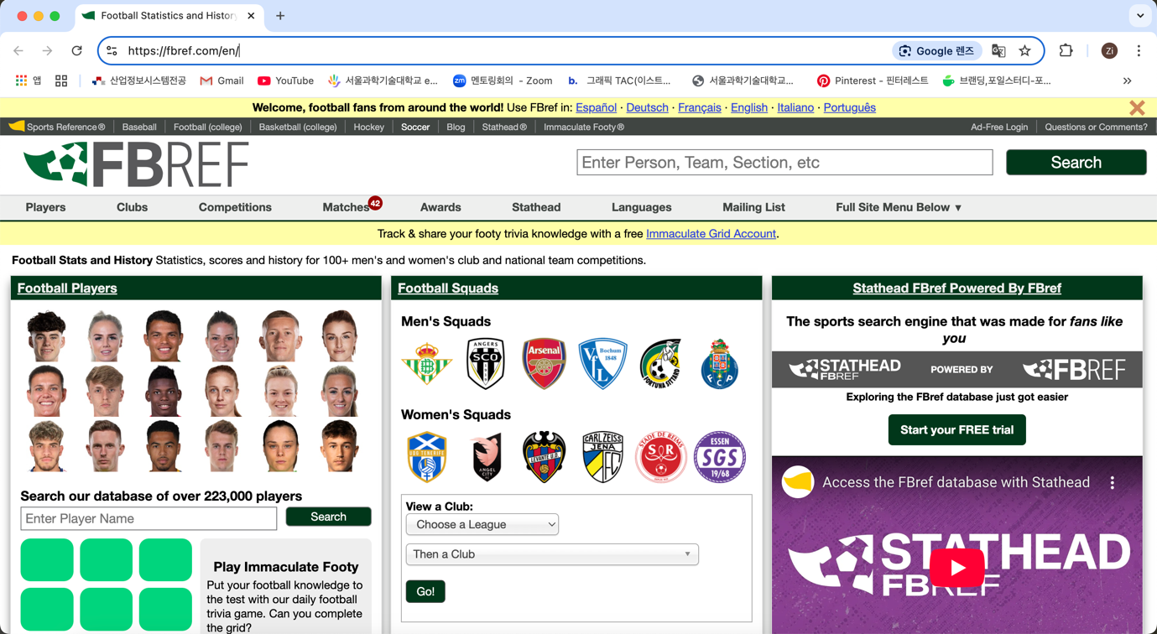
메뉴바에서 선택해도 될 정보들이 메인 페이지에 중복적으로 불필요하게 정렬되어 있음.
메인 페이지는 사용자들이 사이트에 최초로 접속했을 때 마주하게 되는 공간으로, 첫인상과 사용 흐름을 결정짓는 매우 중요한 요소입니다. 그러나 현재 FBREF의 메인 페이지는 선수, 클럽, 리그, 경기 등의 다양한 통계 데이터를 한 화면에 과도하게 배치하고 있습니다. 따라서 시각적으로 매우 복잡하고 정보의 우선순위가 모호하게 느껴지는 동시에 이러한 요소들로 웹사이트 자체가 어수선한 느낌을 주어 신뢰감이 떨어집니다. 이러한 과밀한 정보 배치는 사용자가 원하는 정보를 빠르게 파악하기 어렵게 만들 뿐만 아니라 과도한 스크롤 유도와 함께 정보 탐색에 피로감을 유발할 수 있습니다. 따라서 메인 페이지는 보다 간결하고 직관적인 구성으로 재정비될 필요가 있다고 생각합니다.
우선 중요 경기 일정 및 결과, 선수 기록 달성, 리그 순위 변동 등 주요 정보를 우선적으로 배치합니다. 그 다음 사용자들이 자주 검색하는 선수, 클럽, 리그 등의 실시간 인기 순위를 top10차트 형태로 한 눈에 볼 수 있는 키워드를 제공합니다. 이를 통해 사용자들은 별도의 탐색 없이도 필요한 정보를 빠르게 확인할 수 있습니다. 이는 마치 포털사이트의 실시간 검색어 순위처럼 사용자의 관심도를 반영하고 정보 접근성을 높이는 방식으로 작동할 수 있어 추후에 사용자에게 관련 컨텐츠를 추천하는 서비스도 제공하는데 도움이 될 것이라고 생각합니다. 또한 다른 웹사이트의 메인 페이지와 동일하게 필수적인 요소인 검색창과 메뉴바를 배치하여 메인 페이지에서 사용자가 원하는 정보를 얻지 못하였을 경우 직접 사용자가 찾을 수 있도록 해야 합니다. 결과적으로 메인 페이지의 구성 요소를 검색창과 메뉴 바, 핵심 정보, 검색어 순위 중심으로 간소화함으로써 사용자는 불필요한 스크롤이나 정보 탐색 과정 없이 효율적인 경험을 누릴 수 있다고 생각합니다. 메인 페이지는 모든 정보를 나열하는 공간이 아닌 가장 핵심적인 정보만을 선별적으로 제공하는 허브로 기능해야 사용자 친화적인 환경을 제공할 수 있다고 생각하여 기존의 FBREF의 메인 페이지의 불편한 점을 위에서 언급한 바와 같이 개선해야 한다고 생각했습니다.
- 메인페이지의 중복된 검색창의 불필요성.
FBREF 웹사이트에서는 페이지 상단에 기본 검색창이 이미 배치되어 있음에도 불구하고, 페이지 특정 섹션에 선수 전용의 검색창이 추가로 존재합니다. 이러한 검색창의 중복 배치는 정보 탐색에 도움을 주기보다는 오히려 사용자에게 혼란을 초래할 수 있다고 생각합니다. 사용자는 어느 검색창을 이용해야 할지 명확하게 인식하지 못할 수 있으며, 동일한 기능을 수행하는 두 개의 입력창은 인터페이스의 일관성을 해치고 정보 구조를 복잡하게 만들 수 있습니다. 특히 상단의 통합 검색창만으로도 선수, 팀, 리그 등 다양한 정보를 충분히 검색할 수 있는 기능을 제공하고 있기 때문에 별도로 존재하는 검색창은 실질적인 필요성이 떨어집니다. 이러한 중복 요소는 페이지의 시각적 부담을 증가시키고 ux 측면에서도 불필요한 요소라 생각하여 중복된 영역에 위치한 별도의 검색창은 제거하고, 상단의 통합 검색창만을 중심 기능으로 유지해야 한다고 생각합니다. 이를 통해 사용자 경험의 일관성을 확보하고, 정보 탐색 흐름을 보다 명확하고 직관적으로 만들 수 있을 것입니다.

- Football club 및 다른 페이지의 가독성 문제점
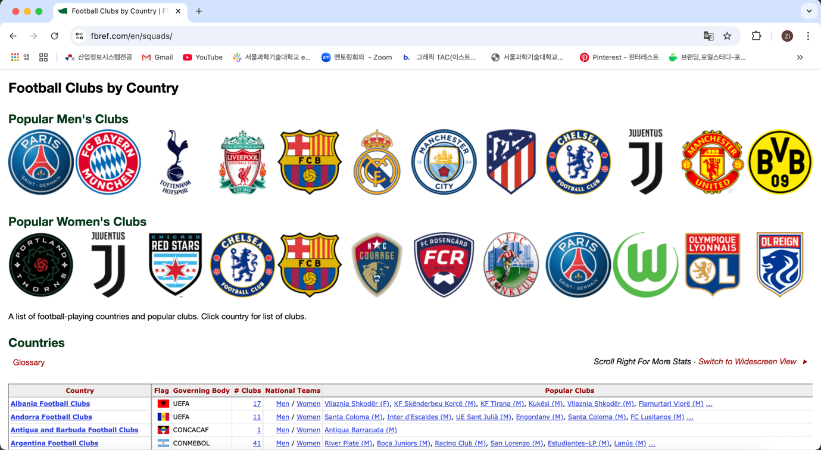
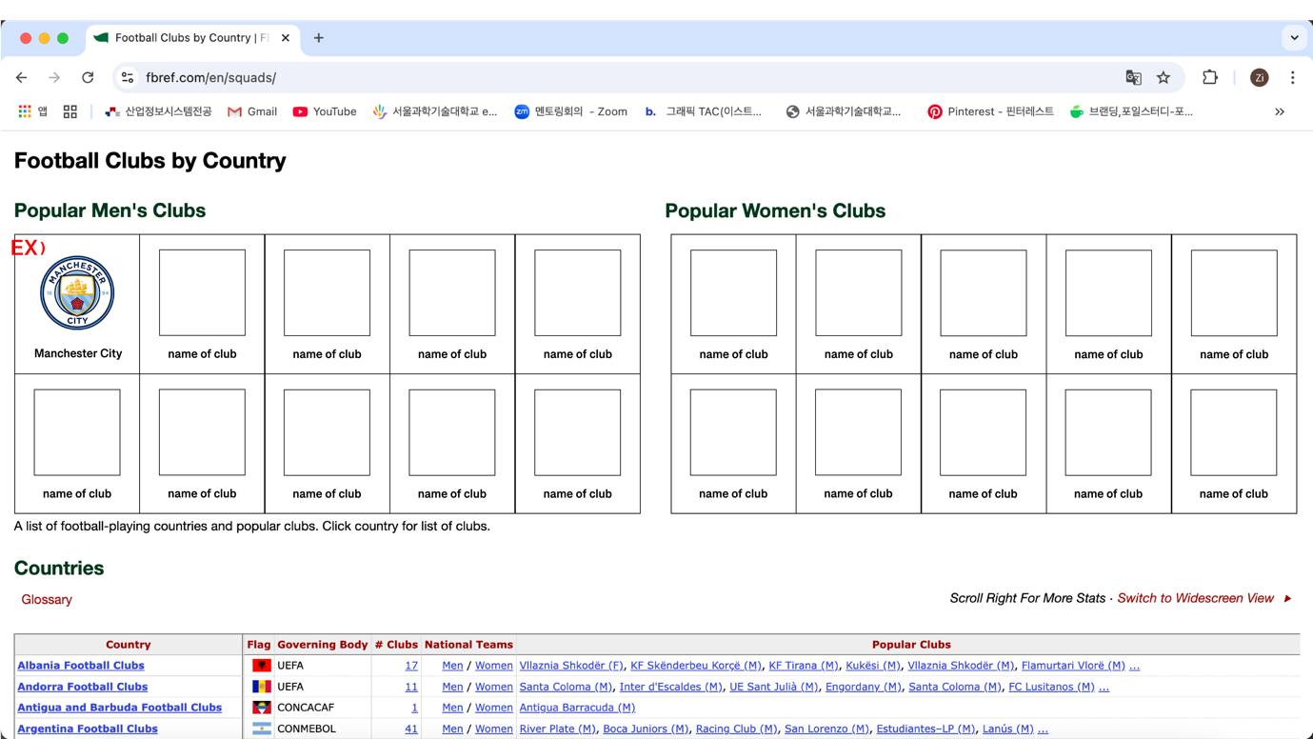
현재 FBREF의 "Football Clubs by Country" 페이지 상단에는 인기 축구 클럽들을 엠블럼 중심으로 나열하는 섹션이 존재합니다. 이 섹션은 사용자에게 인기 클럽을 한눈에 보여주기 위한 의도이지만 실제 사용 경험 측면에서는 몇몇의 문제점이 존재한다고 생각합니다.
- 클럽 이름 정보의 즉각적인 제공 부족
현재 각 클럽의 엠블럼 위에 마우스를 올려야만 클럽 이름이 일시적으로 툴팁 형태로 나타나는 방식은 비효율적이라고 생각합니다. 많은 사용자들이 엠블럼만 보고 어떤 클럽인지 식별하기 어렵기 때문에, 모든 엠블럼에 대해 일일이 마우스를 올려봐야 정보를 확인할 수 있는 현 구조는 사용자의 탐색 피로도를 증가시킵니다.
- 일관성 없는 엠블럼 배열과 피로감을 주는 섹션 배치 방식
현재는 Popular Men's Clubs와 Popular Women’s Clubs가 위에서 아래로 배치되어 있고 엠블럼의 크기, 간격, 배열이 제각각이고 구분선이나 그리드 없이 일렬로 이어져 있습니다. 이로 인해 시각적인 질서감이 부족해 보이며 사용자가 정보를 보는데 피로감을 느낄 수 있다고 생각합니다. 이로 인해 페이지가 어수선하게 느껴지고, 정보의 구조화가 잘 되어 있지 않다는 인상을 줄 수 있습니다.
[ 대안 ]
엠블럼 하단에 클럽 이름을 명시: 시각적인 정보와 텍스트 정보를 동시에 제공함으로써, 사용자는 엠블럼을 식별하기 위해 별도로 조작할 필요 없이 즉시 정보를 얻을 수 있습니다.
그리드 기반의 정렬: 일정한 간격과 크기로 엠블럼을 정렬하고, 카드 형태로 그룹화함으로써 시각적으로 깔끔하고 정돈된 인상을 줄 수 있습니다.
좌우 레이아웃 구성: Popular Men’s Clubs는 좌측, Popular Women’s Clubs는 우측에 배치하는 방식으로 공간을 효율적으로 활용하고, 정보의 구분 또한 명확히 할 수 있습니다. 정보 흐름 고려한 배치 조정: 대부분의 사용자들이 정보를 왼쪽에서 오른쪽으로 읽는 점을 고려했을 때, 상대적으로 인지도가 높은 Men’s Clubs를 오른쪽에, Women’s Clubs를 왼쪽에 배치함으로써 시각적인 무게 중심을 조정하고 정보 탐색의 흐름을 자연스럽게 유도할 수 있다고 생각합니다.

- 이를 통해 결과적으로 나아가야 할 방향
결과적으로, FBREF의 UI/UX 구성에서 나타나는 정보 과부화, 중복된 기능 배치, 비효율적인 시각 정보 제공 등은 사용자에게 혼란과 피로감을 유발하고 데이터 접근성과 탐색 효율성을 저해하는 동시에 어수선한 웹사이트 분위기로 인해 신뢰감도 잃을 수 있다는 것을 깨달았습니다. 메인 페이지의 간소화, 검색창 구조의 정리, 그리고 페이지마다 섹션의 시각적 재구성을 통해 이러한 문제점을 개선할 수 있음을 확인했습니다.
이에 따라 계층적이고 명료한 정보 구조를 통해 중요도에 따라 정보의 시각적 우선순위를 정리하고 사용자 시선의 흐름에 맞춰 배치하여 빠르게 핵심 정보를 파악할 수 있도록 구성할 것입니다. 또한 신뢰감을 주며 가시성이 높은 타이포그래피와 컬러 시스템을 통해 수치 기반 정보를 다루는 사이트 특성상 숫자와 텍스트가 명확하게 보이며 의사결정에 신뢰를 줄 수 있는 색상과 직관적인 서체를 사용할 것입니다. 카드형 정보 묶음 및 시각적 그룹화를 통해 팀, 선수, 리그 정보 등을 시각적으로 구분하고 정돈된 레이아웃으로 구성하여 데이터 탐색이 용이하고 어수선하지 않아 신뢰감을 줄 수 있도록 하겠습니다.
이러한 FBREF의 UI/UX 분석을 바탕으로 사용자가 직관적이고 효율적으로 데이터를 탐색할 수 있는 구조와 명확하고 정돈된 시각 정보 제공을 핵심으로 삼아서 더 나은 축구 경기 데이터 분석 및 선수 퍼포먼스 평가를 제공하는 웹사이트를 제작하고 싶습니다. 단순히 통계를 나열하여 수많은 정보를 전달하는 것이 목적이 아니라 사용자가 데이터에 신뢰감을 갖고 직관적으로 이해하고 해석하며, 실질적인 인사이트를 얻을 수 있는 경험까지 제공하는 사용자의 탐색 흐름, 시선 이동, 정보 해석 방식 등을 고려한 설계를 목표로 하고 있습니다. 따라서 다양한 경기 데이터를 통합적으로 분석하여 선수의 객관적인 가치를 평가할 수 있는 모델을 제안하고, 이를 기반으로 실제 경기 전략 수립이나 선수 영입과 같은 의사결정 과정에서 활용 가능한 실용적인 프레임워크를 제공하는 데 도움을 주는 UI/UX 요소들을 반영할 예정입니다:

